受理编号：0035-2020
计量要求导出和计量验证记录表
测量过程名称 |  | 排沙泵电机壳水压试验 |  |  | 被测参数要求(含公差) |  | （1-2）MP a
被测参数要求识别依据文件 |  |  |  | MT/T671-2005《煤矿用隔爆型潜水电泵》
计量要求导出方法（可另附）
1.测量参数公差范围：Ｔ=1MPa
2.测量设备的最大允许误差△_{允}≤1/3Ｔ=1/3×=0.33=±0.167 MPa
3.被测参数测量范围：（1-2）MPa ，导出测量范围（0-3.3）MPa。
计量校准  过程 | 测量设备  名称/编号 |  | 型号规格 | 设备特性  (示值误差等) |  | 校准证书  编 号 |  | 校准日期
 | 压力表/93719 |  | (0～6)MPa | ±0.096MPa |  | HK09180325158 |  | 2020.3.23
计量验证记录

测量设备的测量范围为 （0-6）MPa，满足导出计量要求的测量范围（0-3.3）MPa ；
测量设备最大允许误差为 ±0.096 MPa，满足导出计量要求的最大允许误差 ±0.167 MPa；

验证结论： 符合 □ 有缺陷 □不符合 （注：在选项上打√，只选一项）
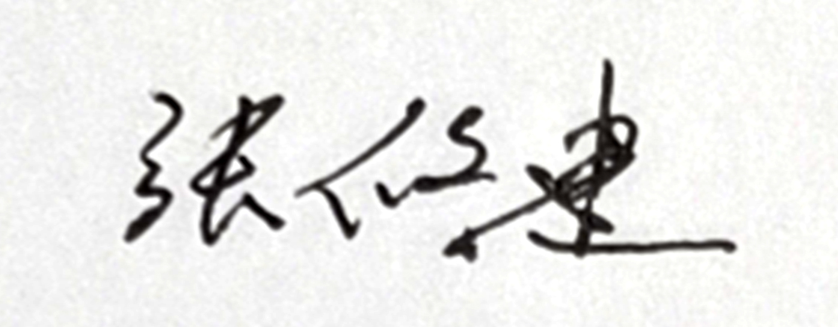
验证人员签字： 验证日期：2020年 3月 12 日
审核记录：

该测量过程被测参数要求识别代表了“顾客”的要求，计量要求导出方法正确，测量设备的配备满足计量要求，测量设备经过校准，测量设备验证方法正确。
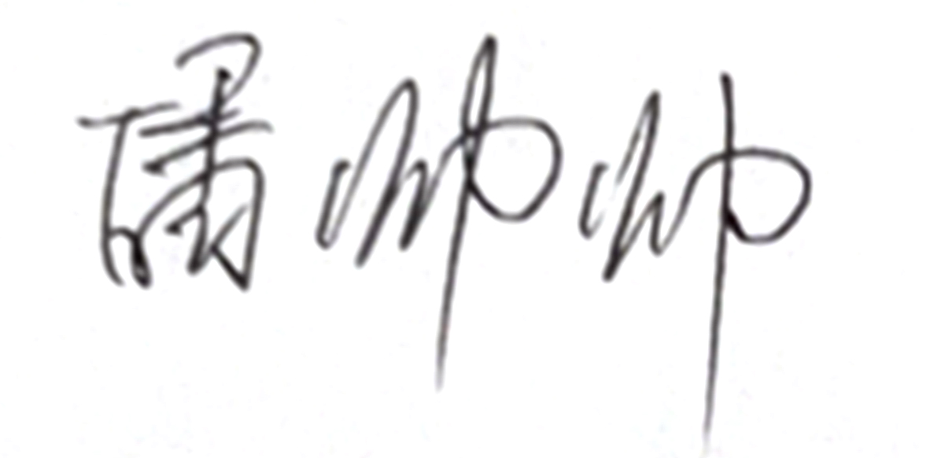
审核人员签字：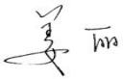
受审核方代表签字： 审核日期： 2020 年 3 月 26 日

